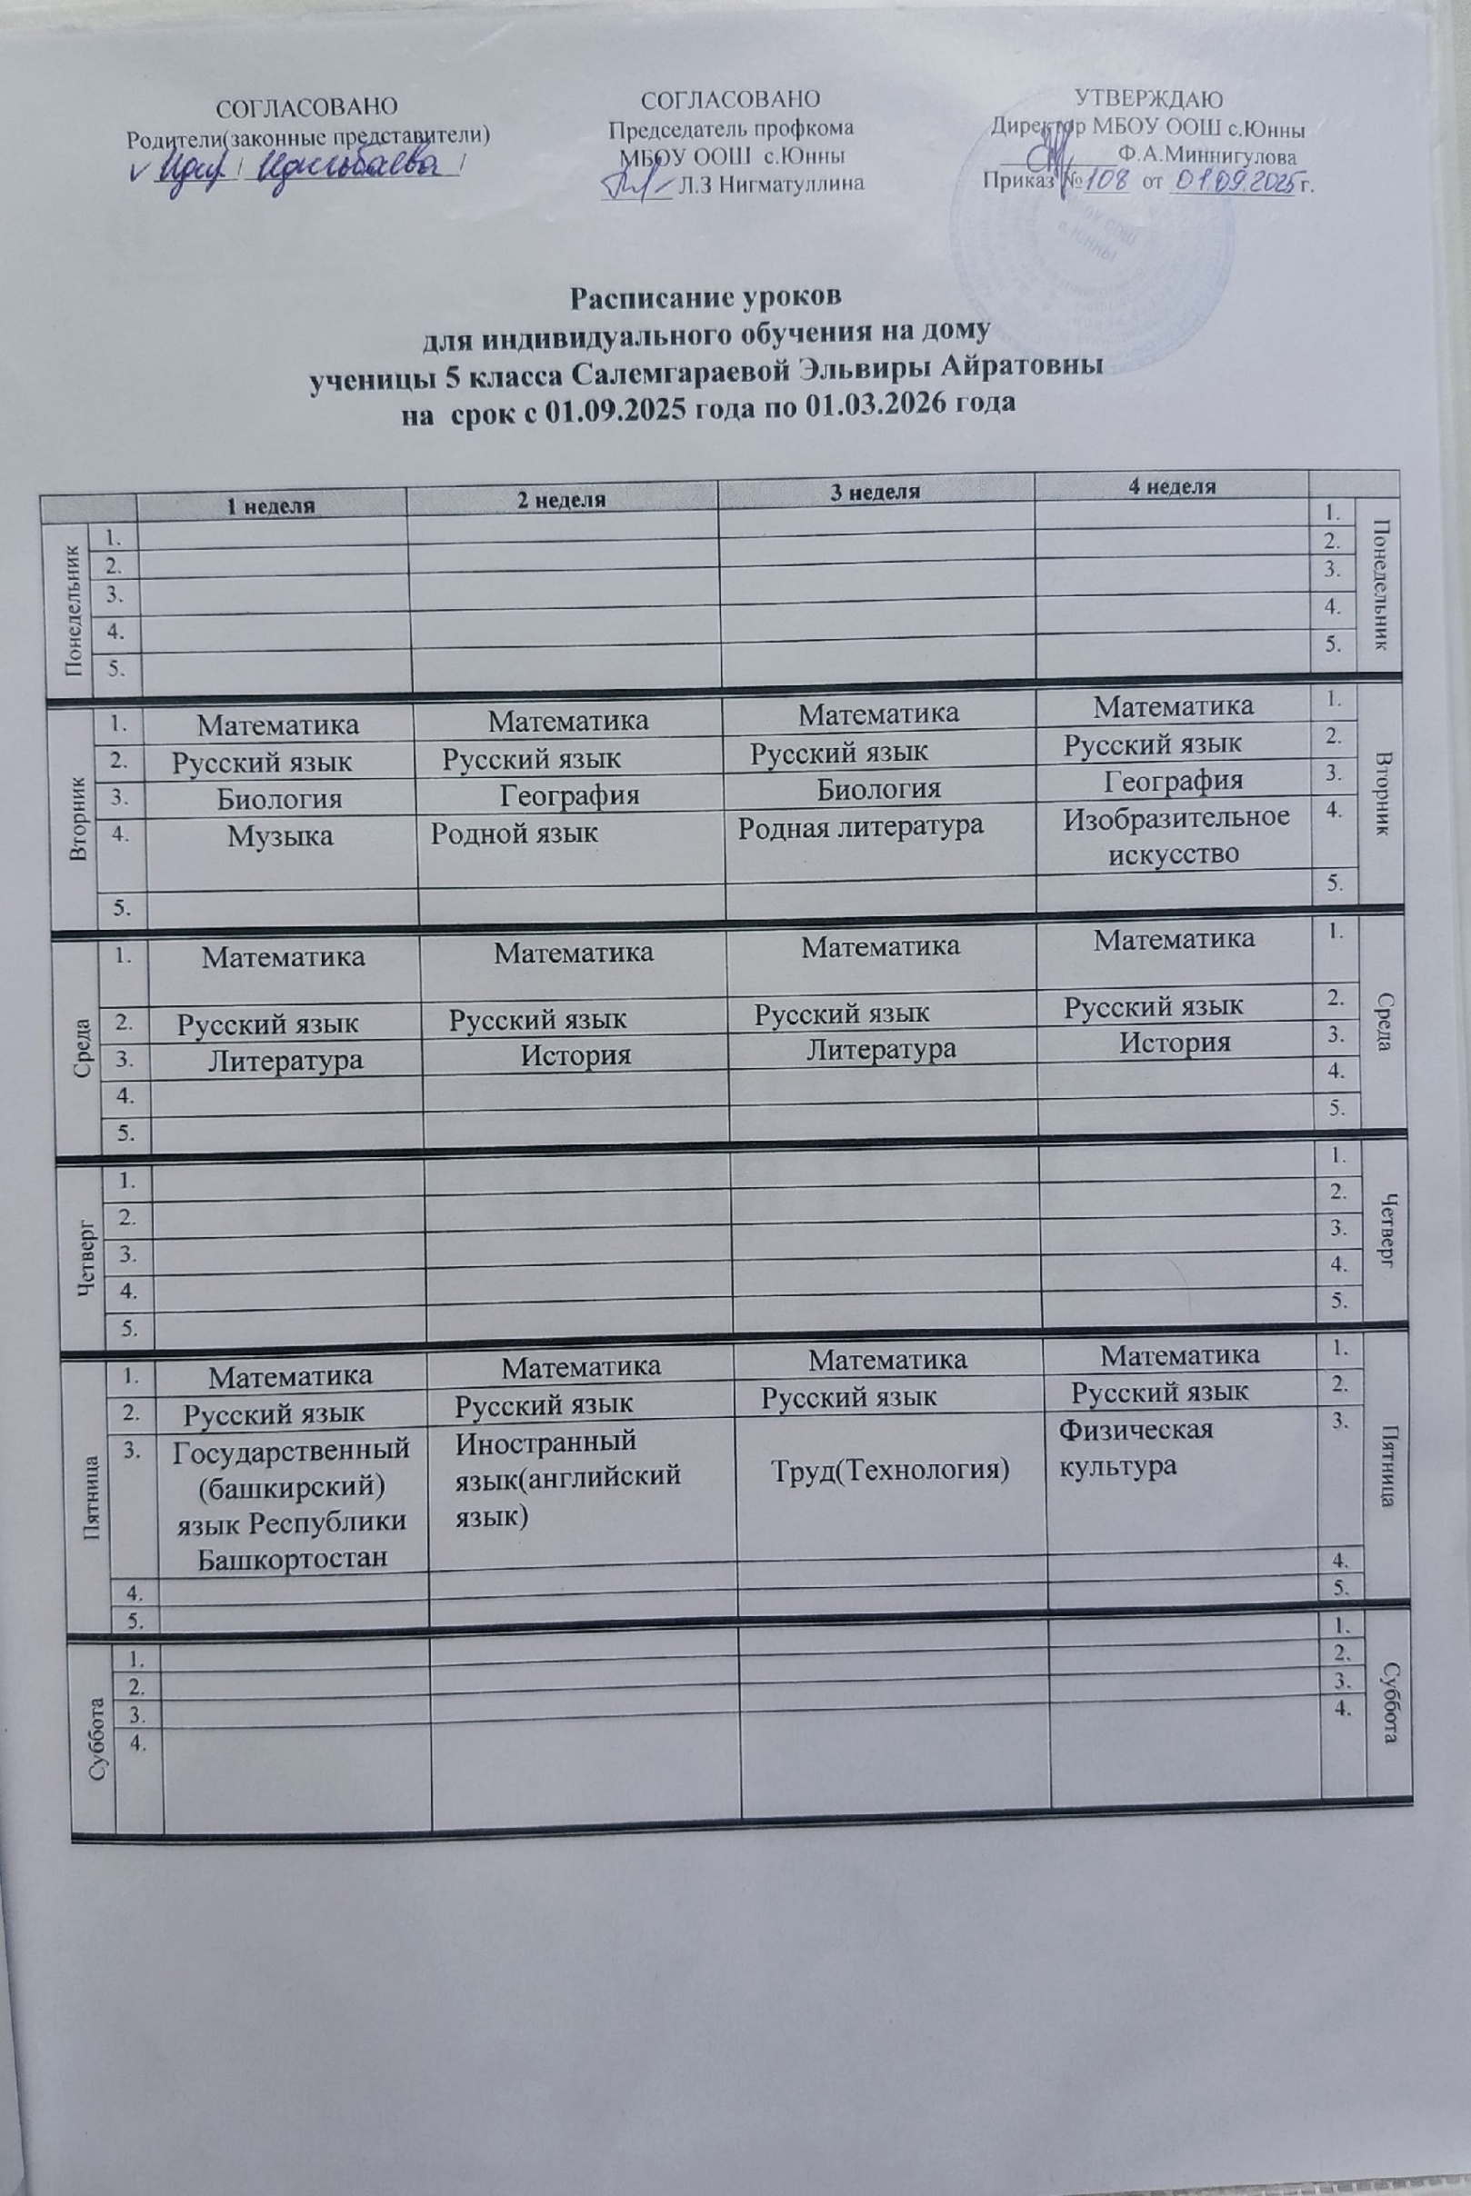
СОГЛАСОВАНО  Родители(законные представители)  _______/Идильбаева Л.С./ | СОГЛАСОВАНО  Председатель профкома  МБОУ ООШ с.Юнны  ______ Л.З Нигматуллина | УТВЕРЖДАЮ Директор МБОУ ООШ с.Юнны  __________Ф.А.Миннигулова  Приказ № 108 от 1.09.2025 г

Расписание уроков
для индивидуального обучения на дому
ученицы 5 класса Салемгараевой Эльвиры Айратовны
на 2025-2026 учебый год

 |  | 1 неделя | 2 неделя | 3 неделя | 4 неделя
Понедельник | 1. |  |  |  |  | 1. | Понедельник
Понедельник | 2. |  |  |  |  | 2. | Понедельник
Понедельник | 3. |  |  |  |  | 3. | Понедельник
Понедельник | 4. |  |  |  |  | 4. | Понедельник
Понедельник | 5. |  |  |  |  | 5. | Понедельник
Вторник | 1. | Математика | Математика | Математика | Математика | 1. | Вторник
Вторник | 2. | Русский язык | Русский язык | Русский язык | Русский язык | 2. | Вторник
Вторник | 3. | Биология | География | Биология | География | 3. | Вторник
Вторник | 4. | Музыка | Родной язык | Родная литература | Изобразительное  искусство | 4. | Вторник
Вторник | 5. |  |  |  |  | 5. | Вторник
Среда | 1. | Математика | Математика | Математика | Математика | 1. | Среда
Среда | 2. | Русский язык | Русский язык | Русский язык | Русский язык | 2. | Среда
Среда | 3. | Литература | История | Литература | История | 3. | Среда
Среда | 4. |  |  |  |  | 4. | Среда
Среда | 5. |  |  |  |  | 5. | Среда
Четверг | 1. |  |  |  |  | 1. | Четверг
Четверг | 2. |  |  |  |  | 2. | Четверг
Четверг | 3. |  |  |  |  | 3. | Четверг
Четверг | 4. |  |  |  |  | 4. | Четверг
Четверг | 5. |  |  |  |  | 5. | Четверг
Пятница | 1. | Математика | Математика | Математика | Математика | 1. | Пятница
Пятница | 2. | Русский язык | Русский язык | Русский язык | Русский язык | 2. | Пятница
Пятница | 3. | Государственный(башкирский) язык Республики Башкортостан | Иностранный язык(английский язык) | Труд(Технология) | Физическая культура | 3. | Пятница
Пятница | 4. |  |  |  |  | 4. | Пятница
Пятница | 5. |  |  |  |  | 5. | Пятница
Суббота | 1. |  |  |  |  | 1. | Суббота
Суббота | 2. |  |  |  |  | 2. | Суббота
Суббота | 3. |  |  |  |  | 3. | Суббота
Суббота | 4. |  |  |  |  | 4. | Суббота

